Software-Projekte/SS 2015: Protokoll über eine Team-Arbeit

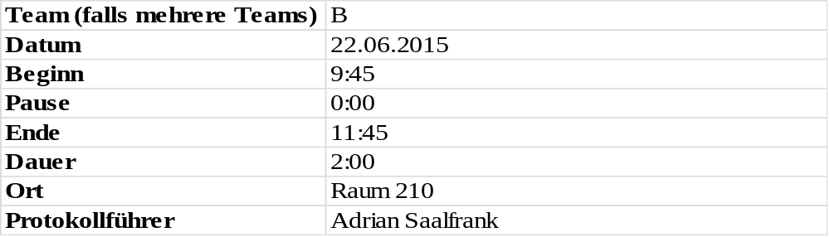

1. Anwesenheitsliste

Lfd. Nr. | Name
1 | Benjamin Weigl
2 | Adrian Saalfrank
3 | Manuel Schlemelch
4 | Patrick Schießl
5 | Sebastian Mertz

2. Tagesordnung

Top 1: Review der Tests

3. Verlauf

Zeit | Text | Einzelheiten
Top 1  09:45 –  11:15 | Review der Tests (UC-Abdeckung + UC-Testen) | - Tests sehen vollständig und übersichtlich aus  - Szenarien müssen beim Export verglichen werden → schwierig, da alle Szenarien oft unübersichtlich sind  - Info: Anforderungen wurden angepasst (→ Ringschlüsse erkennen entfernt)  - Info: Nur richtige Tabellen werden nun importiert  - Info: Variantenanzahl + Durchläufe in den Varianten ist nun möglich  - Offen: <no name> muss noch in der view entfernt werden  - Logging wurde beim Export eingeführt

